Creacion de un proyecto de “HolaMundo” con maven desde arquetipo.

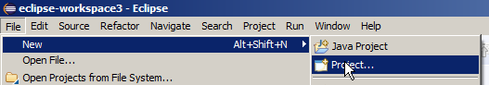

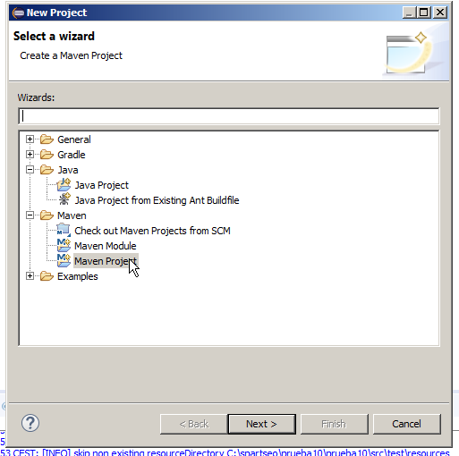

Indicamos el path para que nos cree un proyecto nuevo y no coja nada de otro sitio.

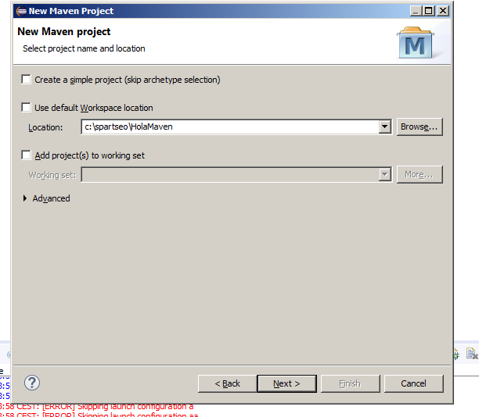

Y cogemos el arquetipo de quickstart.

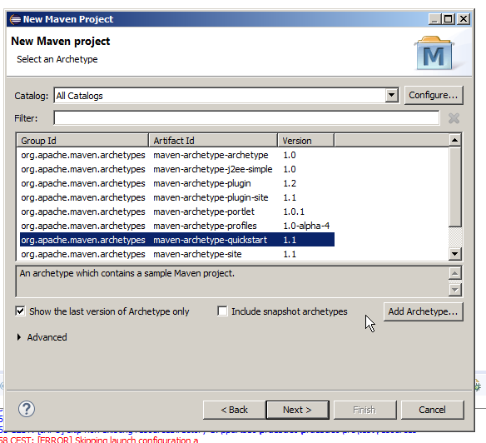

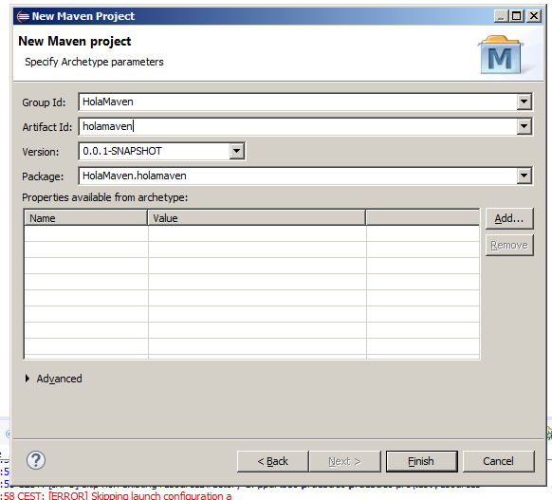

Nos lo acaba de crear.

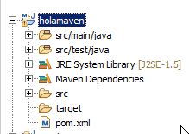

Sobre el pom.xml hacemos un “maven install”.

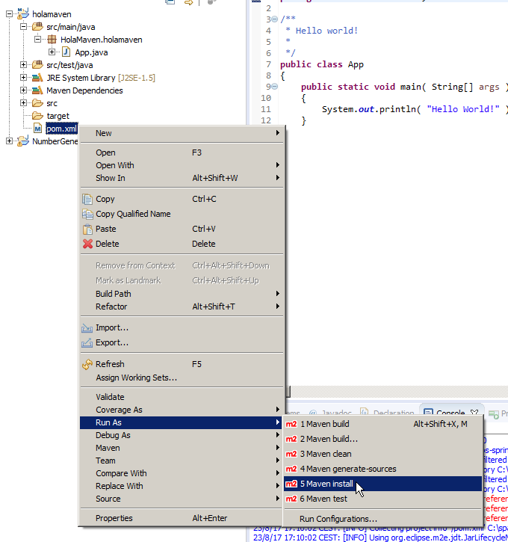

Nos da un error por la configuración del compilador de java.

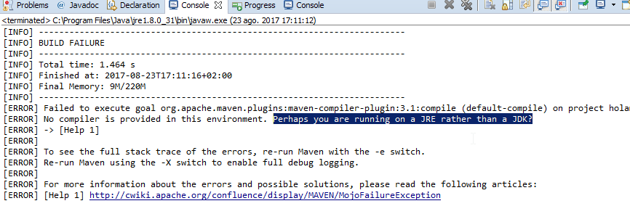

Sobre la version de la version de java que utiliza.

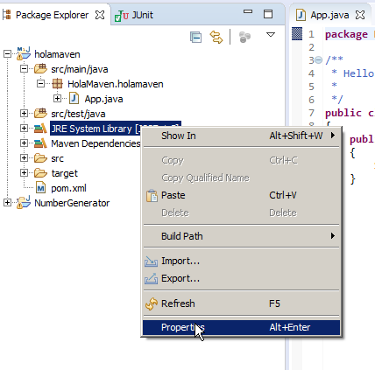

Lo ponemos con alternate y le pasamos un jdk no un jre.

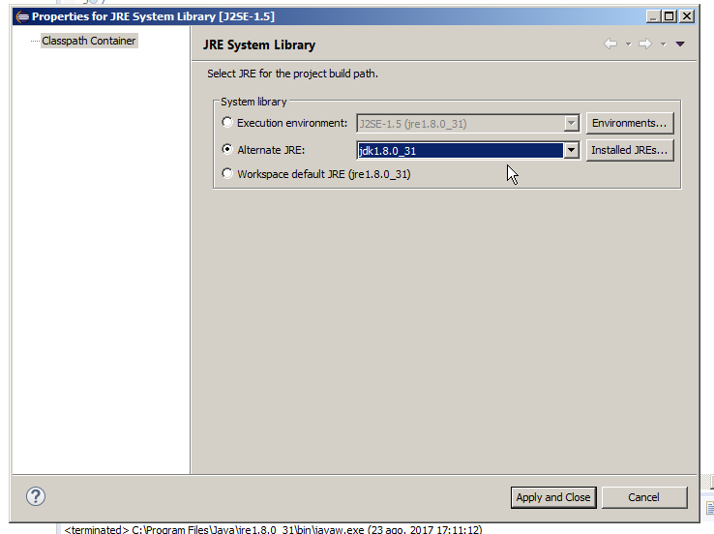

Despues de maven install todo correcto.

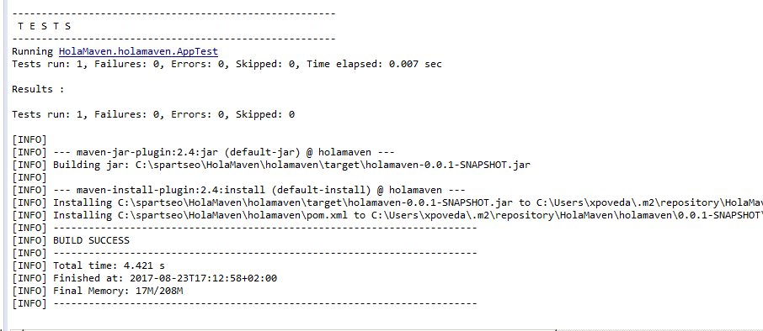

Lo ejecutamos

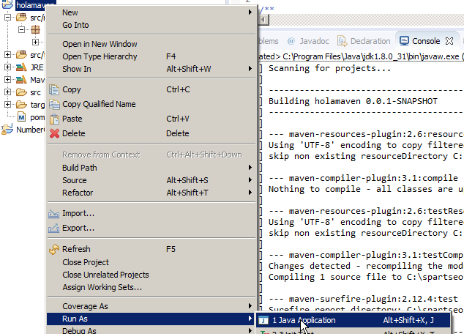

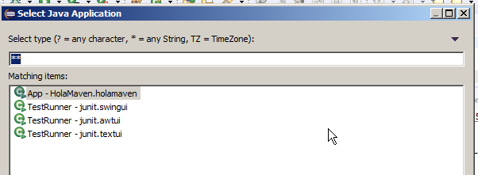

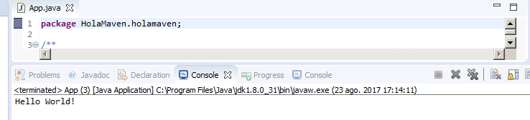

Para añadir de forma genérica instalaríamos el jdk en eclipse que ya tenemos en el sistema operativo.

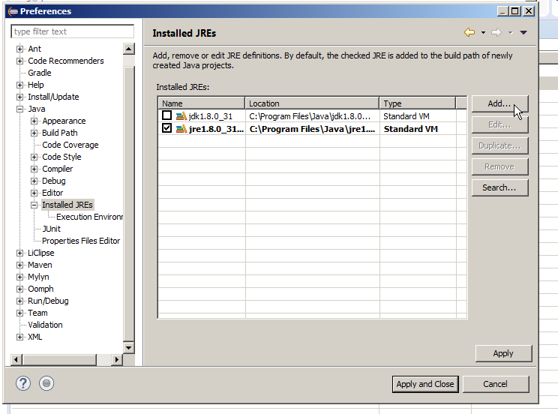

Ya que

